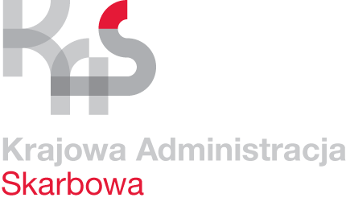 | NACZELNIK URZĘDU SKARBOWEGO W KARTUZACH  83-300 Kartuzy, ul. Kościerska 13, tel. (58) 685 28 00, fax (58) 685 28 01  e-mail: uskartuzy@mf.gov.pl, strona internetowa: www.pomorskie.kas.gov.pl

KARTA INFORMACYJNA

Zaświadczenie w sprawie podatku od spadków i darowizn

I. Co należy zrobić
1. Podatnicy ubiegający się o wydanie zaświadczenia stwierdzającego, że nabycie spadku
lub darowizny jest zwolnione od podatku od spadków i darowizn lub, że należny podatek został zapłacony albo zobowiązanie podatkowe wygasło wskutek przedawnienia są obowiązani wypełnić podanie o wydanie zaświadczenia. Uzyskanie zaświadczenia wiąże się z opłatą skarbową w wysokości 17 zł (wnioski złożone przez aplikację e-US zwolnione z opłaty skarbowej).
2. Dokumenty można złożyć:
- elektronicznie w usłudze e-PUAP, e-US, podpisując je danymi autoryzacyjnymi albo kwalifikowanym podpisem elektronicznym,
- papierowo, bezpośrednio we właściwym urzędzie skarbowym po wcześniejszym umówieniu wizyty:
1) online na stronie www.podatki.gov.pl,
2) telefonicznie: pod numerami 58 6852896, 58 6852999,
3) osobiście w siedzibie urzędu w punkcie umawiania wizyt,
- za pośrednictwem operatora pocztowego.
3. Opłatę skarbową należy wpłacić na rachunek Urzędu Miejskiego w Kartuzach 93 1020 1811 0000 0102 0188 9476
4. W załączeniu do karty informacyjnej, dołączony jest wzór wypełnionego wniosku o wydanie zaświadczenia
II. Termin realizacji
Bezzwłocznie jednak nie później niż 7 dni od złożenia prawidłowo wypełnionego wniosku.

III Tryb odwołania
Zażalenie na postanowienie o odmowie wydania zaświadczenia należy wnieść w terminie 7 dni od daty doręczenia postanowienia.

IV. Dodatkowe informacje
1. Do wniosków o wydanie zaświadczeń dotyczących spraw, które zakończyły się 10 lat przed terminem złożenia wniosku i wcześniej należy dołączyć dokumenty:
- w sprawach dotyczących darowizn – akt notarialny określający krąg nabywców;
- w sprawach o nabycie spadku, zasiedzenie, zniesienie współwłasności – prawomocne orzeczenie sądu określające krąg spadkobierców lub nabywców;
- dokument potwierdzający posiadanie przez spadkobiercę tytułu prawnego do składnika majątku będącego przedmiotem ubiegania się o wydanie zaświadczenia;
2. W szczególnych przypadkach mogą być wymagane dodatkowe dokumenty
3. Szczegółowe informacje w sprawie można uzyskać pod numerem telefonu 58 685-28-61,
58 685-28-62, 58 685-28-52 lub na stanowisku nr 8 na Sali Obsługi

V. Podstawa prawna
- Ustawa Ordynacja podatkowa
- Ustawa o podatku od spadków i darowizn.
- Ustawa o opłacie skarbowej.
- Rozporządzenie Ministerstwa Finansów w sprawie zapłaty opłaty skarbowej.

